1. ***Khái niệm***

Khác với các mẫu xe ôtô thông thường, xe tự hành hay còn gọi là xe tự lái hay xe thông minh được phát triển nhiều về mặt điện tử, về lập trình nhúng, chúng trở nên thông minh hơn và có 1 bộ não để suy nghĩ làm việc, cụ thể là chúng có thể lên lịch trình đường ngắn nhất, tránh kẹt xe, nhận diện đường hay vật cản để tự lái,..

1. ***Các yêu cầu đặt ra***

Đây là các yêu cầu của hệ thống cần phải thực hiện:

+Nhận dạng được làn đường và xác định được hướng mà xe cần di chuyển.

+Điều khiển hướng di chuyển của xe cho phù hợp.

+Xác định được tốc độ xe và kiểm soát được tốc độ xe.

1. ***Tổng quan hệ thống***

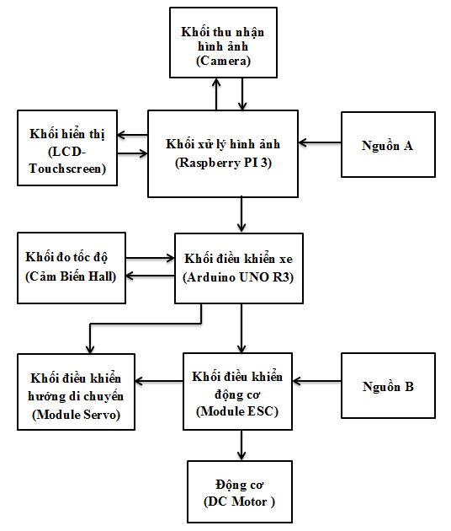

Sơ đồ khối hệ thống

**Chức năng từng khối:**

Nguồn A: cấp nguồn cho Raspberry PI 3 hoạt động.

Nguồn B: cấp nguồn cho Module ESC, Module Servo, DC Motor hoạt động.

Khối thu nhận hình ảnh (Camera): thu nhận hình ảnh và gửi đến Khối xử lý hình ảnh.

Khối xử lý hình ảnh (Raspberry PI 3): xử lý hình ảnh từ Camera để nhận dạng làn đường qua đó quyết định hướng di chuyển của xe cho đúng góc độ và gửi tín hiệu điều khiển đến Arduino UNO R3.

Khối hiển thị (LCD-Touchscreen): hiển thị kết quả phát hiện làn đường, góc lệch xác định được của xe so với đường và dùng để thực hiện các thao tác với Raspberry PI 3.

Khối điều khiển xe (Arduino UNO R3): nhận tín hiệu từ Raspberry PI 3 và điều khiển tốc độ động cơ, hướng di chuyển của xe và loa báo bằng việc gửi tín hiệu đến các Module tương ứng.

Khối điều khiển động cơ (Module ESC): nhận tín hiệu từ Arduino UNO R3 và trực tiếp điều khiển tốc độ động cơ, hướng di chuyển (tiến hoặc lùi).

Khối điều khiển hướng di chuyển (Module Servo): nhận tín hiệu từ Arduino UNO R3 và điều khiển hướng di chuyển của xe (đi thẳng, rẽ trái hoặc rẽ phải) theo đúng góc độ đã tính được.

1. ***Thiết kế các thuật toán cho phần xử lý ảnh***

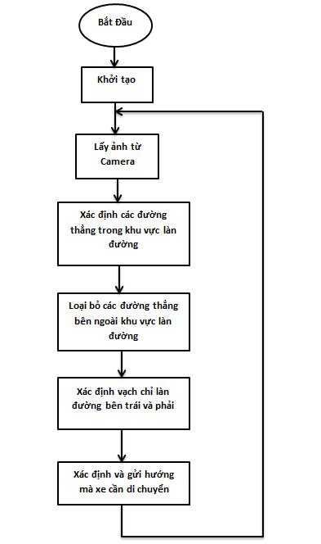

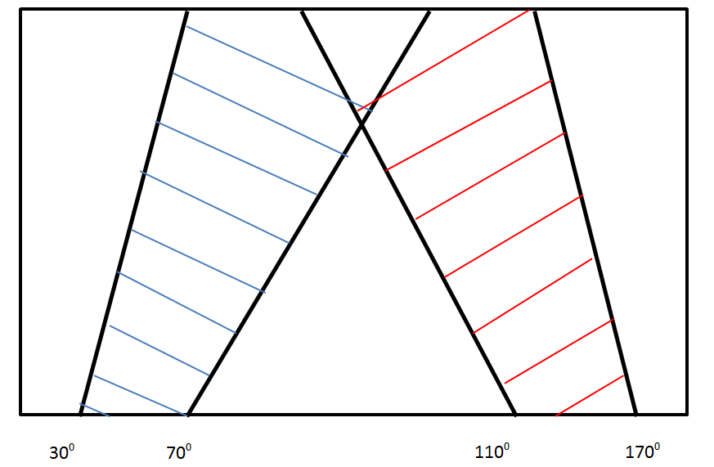Sơ đồ thuật toán loại bỏ các đường thẳng bên ngoài khu vực làn đường.

Đây là phần được quét để phát hiện làn đường.

**4.1 Thuật toán xác định và gửi hướng di chuyển của cho khối điều khiển**

Thuật toán này dựa vào ý tưởng và kiểm tra thực nghiệm là nếu xe ở gần làn đường bên nào nhiều hơn thì góc giữa đường thẳng vuông góc với làn đường bên đó và trục thẳng đứng góc lớn hơn góc còn lại.

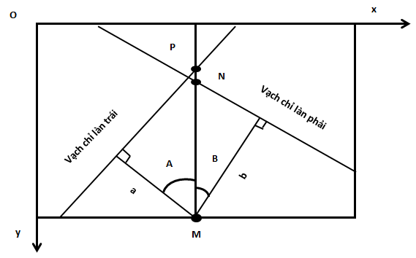Mục đích của thuật toán có tác dụng làm cho xe ở vị trí chính giữa đường hay vị tri góc trái bằng góc phải.

Nếu xác định được hai đường thẳng chỉ làn trái và phải, ta sẽ lần lượt tìm các giá trị:

+a là khoảng cách từ điểm M đến đường thẳng chỉ làn trái.

+b là khoảng cách b từ điểm M đến đường thẳng chỉ làn phải.

+P là Giao điểm giữa đường thẳng chính giữa và đường thẳng chỉ làn trái.

-N là Giao điểm giữa đường thẳng chính giữa và đường thẳng chỉ làn phải.

-Tính khoảng cách MN và MP.

-Ta có: cosA = a / MP và cosB = b /MN

-Từ đó tính được các góc A và B.

=> Ta chọn góc C = A-B làm góc di chuyển cho xe(nếu C < 0 thì xe sẽ rẻ trái, nếu C > 0 thì xe sẽ rẻ phải).

Trong hình là Góc A (góc trái) > Góc B (góc phải) nên xe sẽ rẽ phải để về vị trí cân bằng (hay vị trí 2 góc bằng nhau).

1. ***Hệ thống khi hoạt động***



Trường hợp 1: xe ở lệch sang bên trái nên xe phải quẹo qua bên phải.

*Giải thích: khi xe ở gần làn đường bên trái thì góc trái lớn hơn góc phải, nên xe sẽ quẹo sang phải để góc trái và góc phải gần bằng nhau khi đó xe sẽ chạy thẳng.

Góc trái là góc tạo giữa đường thẳng vuông góc với làn đường trái với phương nằm ngang của xe.

Góc phải là góc tạo giữa đường thẳng vuông góc với làn đường phải với phương nằm ngang của xe.

Trường hợp 2,3: xe lệch một ít sang làn đường bên trái nên xe quẹo phải một ít.

Trường hợp 4: xe lệch sang làn đường bên phải nên xe phải quẹo trái.